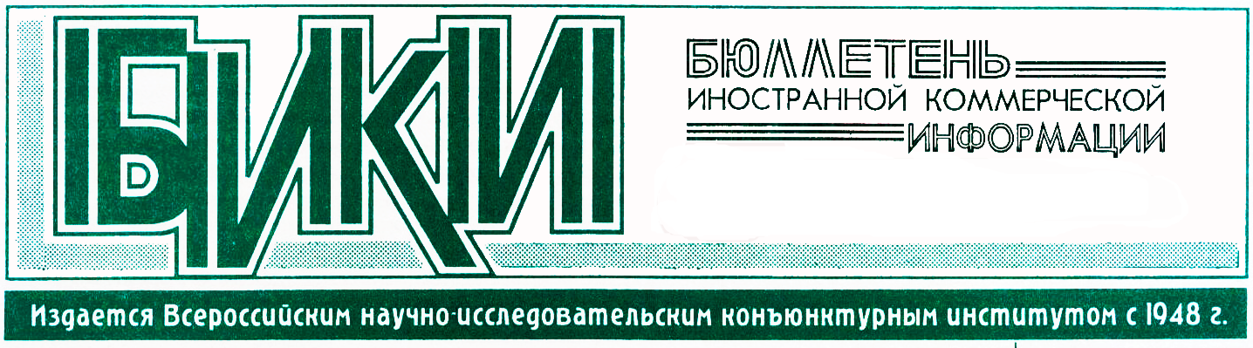

Бизнес-форум «Куба и российские регионы»

19.09.12

В Торгово-промышленной палате Российской Федерации состоялся бизнес-форум «Куба и российские регионы», организованный Деловым советом «Россия-Куба» при поддержке ТПП РФ, НК СЭСЛА и Посольства Республики Куба в России.
Целью мероприятия было обсуждение вопросов активизации торгово-экономического сотрудничества двух стран в региональном и отраслевом аспектах. В форуме приняли участие представители ключевых кубинских ведомств, МИД России и Минэкономразвития России, а также деловых кругов, заинтересованных в расширении контактов с кубинскими предпринимателями. Кубинскую делегацию возглавила президент Торговой палаты Кубы Э. Мадригал.
Открывая форум, вице-президент ТПП РФ Г. Петров заметил, что главной задачей обеих палат является создание информационного поля, способствующего укреплению торгово-экономического и инвестиционного сотрудничества двух стран. Товарооборот России и Кубы в последнее время успешно развивается: за 7 месяцев 2012 г. он достиг 137 млн. долл., что на 17% больше, чем за аналогичный период прошлого года, однако развитие двусторонних связей может быть активизировано за счет прямых контактов кубинских провинций и российских регионов. ТПП РФ принимает активное участие в подготовке 10-го заседания Межправительственной комиссии, которое пройдет 5 ноября 2012 г. в Гаване, а также заседания деловых советов, которое состоится также в столице Кубы 6 ноября, подчеркнул вице-президент ТПП РФ.
Успешной работы форуму пожелали Посол Республики Куба в России Х. Вальдес Фигероа, директор Латиноамериканского Департамента МИД РФ А. Щетинин, и. о. директора Департамента стран Америки Минэкономразвития России Г. Курочкина, Президент Торговой палаты Кубы Э. Мадригал. Как подчеркнула Э. Мадригал, Куба с самого начала переговоров по вступлению России в ВТО поддерживала российские требования и считает, что состоявшееся недавно вступление России в ВТО изменит баланс сил на международной торговой арене в положительную сторону. Она напомнила, что в текущем году исполняется 110 лет российско-кубинским торгово-экономическим отношениям.
Председатель Делового совета «Россия - Куба», вице-президент по внешним связям и взаимодействию с акционерами ОАО «АвтоВАЗ» Э. Вайно подчеркнул, что число российских компаний, входящих в совет, выросло за последнее время в 3 раза, что демонстрирует повышение интереса российского бизнеса к работе с кубинскими предпринимателями. Совет анализирует проблемы делового взаимодействия двух стран, а также разрабатывает рекомендации по их устранению, создает дополнительные возможности для делового общения, оказывает предпринимателям России и Кубы всестороннюю консультационную и информационную поддержку. Кроме того, в рамках совета проводится масштабная работа по подготовке к XXX Международной Гаванской ярмарке, 10-му заседанию Межправительственной комиссии и 5-му совместному заседанию деловых советов.
После официальной части стороны продолжили общение в деловом формате: презентации и двусторонние встречи прошли в режиме секционной работы по таким отраслям, как энергетика, пищевая промышленность, строительство, здравоохранение, машиностроение, наука и техника, культура и туризм.

